河海大学教育基金发展基金会
2022年度项目总结报告

项目名称： | __________________________________
项目负责人： | __________________________________
实施单位： | __________________________________

河海大学教育发展基金会
xxxx年xx月
致 谢 信
尊敬的捐赠人：
您好！
感谢您以实际行动支持河海大学教育教学事业发展，我们在此向您表示最诚挚的感谢和最崇高的敬意！河海大学教育发展基金会致力于加强与社会各界的联系和合作，为河海赓续百年办学传统，丰富教育教学资源，深化内涵式高质量发展提供切实有力的资金支持。
您的慷慨捐赠，强有力地助推了学校教育事业建设与发展。河海大学将牢记为党育人、为国育才初心使命，秉承“艰苦朴素、实事求是、严格要求、勇于探索”校训精神，深化内涵式高质量发展，朝着世界一流特色研究型大学的奋斗目标昂首迈进，为实现“两个一百年”奋斗目标和中华民族伟大复兴而不懈奋斗。
您的爱心善举，是对河海学子奋发向上、勇攀高峰的嘉许和肯定，学子也会铭记您的这份恩情，在人生征途中珍视机会、奋勇争先，回馈母校、回馈社会。
河海大学教育发展基金会郑重承诺：将谨遵您的意愿，严格按照捐赠协议，执行捐赠项目，确保您的爱心捐赠不折不扣落到实处，发挥应有的作用。未来我们期盼能够继续与您共同携手，与爱同行，全面助力学生成长、教师提升和学校的发展同行，打造更多特色的慈善品牌活动。
再次向您致以最真诚的谢意！祝您工作顺利，身体健康，万事如意！
河海大学教育发展基金会
2022年 月 日

目 录

一、河海大学教育发展基金会捐赠项目执行情况表 - 1 -
二、xxx项目总结报告 - 2 -
三、项目评选通知文件 - 3 -
四、项目公示材料 - 4 -
五、公布项目评审结果文件 - 5 -
六、学生致捐赠方的一封信汇编 - 6 -
七、颁奖典礼掠影、新闻报道等（如无，可删去） - 8 -

河海大学教育发展基金会捐赠项目执行情况表

项目名称
项目责任单位
项目负责人 |  |  |  | 办公电话及电子邮箱
项目性质 |  | 限定性捐赠项目□ 非限定性捐赠项目□
项目类型 |  | 1.学生培养项目□ 4. 科学研究项目□ 7. 文化建设项目□  2.教师发展项目□ 5. 国际交流项目□ 8. 基础建设项目□  3.学科建设项目□ 6. 院（系）发展项目□ 9. 其他□
项目立项时间 |  | 年 月 | 项目执行年限/年 |  |  | 项目经费总额/万元
项目资金使用情况：
编号 | 捐赠用途 |  |  |  | 使用金额/万元 |  |  | 受益人数
1
2
合 计： /万元
项目余额： /万元
项目总结（可附项目执行中重要事件、活动、新闻报道、图片、受益人感谢信等相关材料）：
简单介绍项目立项情况、实施过程及结果。

项目责任单位意见

签字：
盖 章：
年 月 日
基金会意见

签字：
盖 章：
年 月 日

xxx项目总结报告

一、项目基本情况
（简明扼要地介绍项目设立、项目内容等基本情况）

二、项目实施进展情况
（介绍项目准备及实施过程，包括发布的相关文件、推荐、评审过程等）

三、本年度项目资金使用情况
（介绍项目资金使用情况，包括本年度资金使用额度，资助或奖励学生人次等、下一步资金使用计划）

四、项目实施成效
（介绍项目取得成果及社会效益中的重要活动事件、相关新闻报道，对社会、受助人所产生的影响等）

xxx学院/单位
xxxx年xx月xx日

项目评选通知文件

项目公示材料

公布项目评审结果文件

学生致捐赠方的一封信汇编

**学生致***（捐赠方名称）一封信
照片（一般附生活照）
****（捐赠方）：
主要内容:一般含个人基本情况、在校情况（可介绍学习、生活、工作、参与活动、所取得成绩等方面）、感恩致谢等，字数不限。

颁奖典礼掠影、新闻报道等

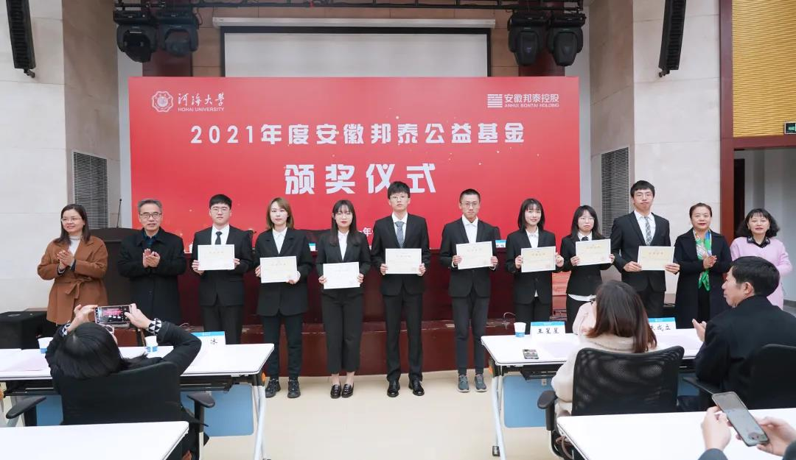
图片说明：安徽邦泰公益基金颁奖典礼

